В Response видим Body, Cookies, Headers, Test Results, Status code, Time, Size

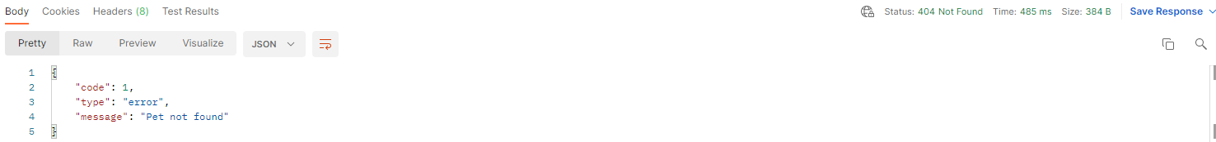

**Test Results** – нужно что бы смотреть результаты наших тестов